ỦY BAN NHÂN DÂN XÃ THÁI TÂN
TRƯỜNG TRUNG HỌC CƠ SỞ AN SƠN

TÊN CHUYÊN ĐỀ:
SỬ DỤNG CÔNG CỤ AI VÀO VIỆC XÂY DỰNG KẾ HOẠCH BÀI DẠY MÔN KHOA HỌC TỰ NHIÊN – PHÂN MÔN VẬT LÝ
Lĩnh vực: Khoa học tự nhiên
Cấp học: Trung học cơ sở

NĂM HỌC 2025 - 2026

1. Lý do chọn đề tài
Trong những năm gần đây, ngành Giáo dục đang đẩy mạnh đổi mới phương pháp dạy học theo hướng phát huy năng lực người học, tăng cường ứng dụng công nghệ thông tin và đa dạng hóa hình thức tổ chức hoạt động học tập. Đối với môn Khoa học tự nhiên nói chung và phân môn Vật lý nói riêng, yêu cầu đặt ra cho giáo viên không chỉ là truyền đạt kiến thức mà còn cần xây dựng các bài học trực quan, sinh động, gắn với thực tiễn để học sinh dễ hình dung và hứng thú học tập.
Tuy nhiên, thực tế tại nhà trường cho thấy một số khó khăn:
- Thời lượng dành cho soạn giảng, thiết kế bài dạy và học liệu trực quan còn hạn chế.
- Tài liệu tham khảo chưa thật sự đa dạng, đặc biệt với những nội dung nâng cao.
- Việc thiết kế bài giảng số (slide, hình ảnh) đòi hỏi nhiều thời gian, kỹ năng công nghệ và công sức của giáo viên.
Trong bối cảnh đó, sự phát triển mạnh mẽ của trí tuệ nhân tạo (AI) đã mở ra nhiều cơ hội mới cho giáo dục. Các công cụ AI có thể hỗ trợ giáo viên tạo nội dung bài giảng, hình ảnh minh họa, câu hỏi trắc nghiệm, bài tập phân hóa… một cách nhanh chóng và chính xác. Nếu được khai thác hợp lý, giáo viên sẽ tiết kiệm thời gian soạn bài, đồng thời tạo ra học liệu trực quan, sinh động, góp phần nâng cao hiệu quả dạy và học phân môn Vật lý.
Từ những nhu cầu thực tế đó, chuyên đề “Sử dụng công cụ AI vào việc xây dựng kế hoạch bài dạy môn Khoa học tự nhiên – phân môn Vật Lý” được hình thành. Mục tiêu của chuyên đề là giúp giáo viên tận dụng các công cụ AI để: Thiết kế bài giảng khoa học, trực quan, phù hợp với chương trình GDPT 2018, tạo bài giảng điện tử một cách dễ dàng, xây dựng hệ thống câu hỏi trắc nghiệm – tự luận phân hóa theo năng lực, nâng cao hứng thú học tập, phát triển năng lực tự học và giải quyết vấn đề của học sinh.
Chuyên đề ra đời từ yêu cầu đổi mới phương pháp dạy học và mong muốn nâng cao chất lượng giáo dục thông qua ứng dụng công nghệ hiện đại.

2. Nội dung chuyên đề

2.1. Mục đích

Mục đích của chuyên đề là khai thác hiệu quả các công cụ trí tuệ nhân tạo (AI) trong việc xây dựng kế hoạch bài dạy môn Khoa học tự nhiên – phân môn Vật lý, qua đó hỗ trợ giáo viên giảm áp lực về thời gian và kỹ năng công nghệ trong quá trình soạn giảng, đồng thời nâng cao chất lượng học liệu. Việc ứng dụng AI giúp thiết kế các bài học khoa học, trực quan, sinh động, phù hợp với Chương trình GDPT 2018, dễ dàng xây dựng bài giảng điện tử và hệ thống câu hỏi, bài tập trắc nghiệm – tự luận có tính phân hóa theo năng lực học sinh. Qua đó, chuyên đề góp phần nâng cao hứng thú học tập, phát triển năng lực tự học, tư duy và giải quyết vấn đề của học sinh, đồng thời nâng cao hiệu quả dạy học phân môn Vật lý trong nhà trường.

2.2. Khái niệm AI
- AI là gì?
AI là viết tắt của cụm từ tiếng Anh Artificial Intelligence, nghĩa là Trí tuệ nhân tạo.
- Một số dạng AI phổ biến trong giáo dục
+ ChatGPT, Copilot, Gemini: hỗ trợ soạn giáo án, gợi ý ý tưởng, tạo câu hỏi, viết nội dung bài học.
+ Canva AI, Gamma, Tome AI: tạo bài giảng điện tử, hình ảnh minh họa, thuyết trình tự động.
+ Quizizz AI, Kahoot AI: tạo câu hỏi trắc nghiệm và trò chơi học tập tự động.

2.3. Quá trình thực hiện

2.3.1. Ứng dụng Gemini xây dựng kế hoạch bài dạy

2.3.1.1. Các bước đăng Ký và Sử Dụng Google Gemini (Miễn phí)
Bước 1: Chuẩn bị Tài khoản Google
- Điều kiện bắt buộc: Bạn cần có một Tài khoản Google cá nhân (thường là tài khoản Gmail) và đã đăng nhập trên trình duyệt web của mình (Chrome, Firefox, Safari,...).
Bước 2: Truy cập Trang Chủ Gemini
- Mở trình duyệt web của bạn.
- Truy cập trực tiếp vào địa chỉ: https://gemini.google.com
Bước 3: Đăng nhập và bắt đầu tương tác
- Trường hợp 1 (Đã đăng nhập sẵn Gmail): Nếu bạn đã đăng nhập tài khoản Google trên trình duyệt, hệ thống sẽ tự động nhận diện và chuyển bạn đến giao diện trò chuyện của Gemini.
- Trường hợp 2 (Chưa đăng nhập): Nếu bạn chưa đăng nhập, trang web sẽ hiển thị nút "Đăng nhập" (Sign in) ở góc trên bên phải hoặc giữa màn hình.
- Nhấn vào nút "Đăng nhập".
- Nhập Địa chỉ Gmail và Mật khẩu của bạn để hoàn tất việc đăng nhập.
Bước 4: Chấp nhận Điều khoản (Nếu có)
- Lần đầu tiên bạn truy cập, Gemini có thể yêu cầu bạn đọc và chấp nhận các điều khoản dịch vụ và chính sách quyền riêng tư liên quan đến việc sử dụng AI.
- Bạn cần nhấn "Tôi đồng ý" (I Agree) hoặc "Tiếp tục" (Continue) để hoàn tất thiết lập.
Bước 5: Bắt đầu Trò chuyện với Gemini
- Sau khi đăng nhập thành công, bạn sẽ thấy giao diện hộp chat.
- Bạn chỉ cần gõ yêu cầu hoặc câu hỏi của mình vào ô chat và nhấn Enter để bắt đầu trải nghiệm các tính năng của Gemini.

2.3.1.2. Xây dựng kế hoạch bài dạy
Chương trình Giáo dục phổ thông 2018 xác định mục tiêu trọng tâm là chuyển từ việc trang bị kiến thức thuần túy sang phát triển phẩm chất và năng lực người học. Trên cơ sở đó, kế hoạch dạy học của giáo viên cần thể hiện rõ các yêu cầu cốt lõi như: mục tiêu dạy học (kiến thức - năng lực - phẩm chất), thiết bị và học liệu sử dụng, cùng tiến trình tổ chức dạy học.
Xuất phát từ quan điểm đổi mới này, tôi đã thử nghiệm ứng dụng công cụ trí tuệ nhân tạo Gemini trong việc hỗ trợ xây dựng kế hoạch bài dạy. Cụ thể, tôi đặt câu hỏi cho ứng dụng: “Hãy soạn kế hoạch bài dạy bài 5: Đo chiều dài môn Khoa học tự nhiên lớp 6.”
Kết quả mang lại thật ấn tượng: Gemini đã tự động đề xuất một bản kế hoạch bài dạy hoàn chỉnh, bao gồm đầy đủ các phần như mục tiêu bài học, chuẩn bị của giáo viên – học sinh, tiến trình dạy học với các hoạt động cụ thể. Nội dung được sắp xếp khoa học, hợp lý và bám sát định hướng phát triển năng lực của học sinh, thể hiện rõ tiềm năng ứng dụng AI trong công tác soạn giảng của giáo viên môn Khoa học tự nhiên.
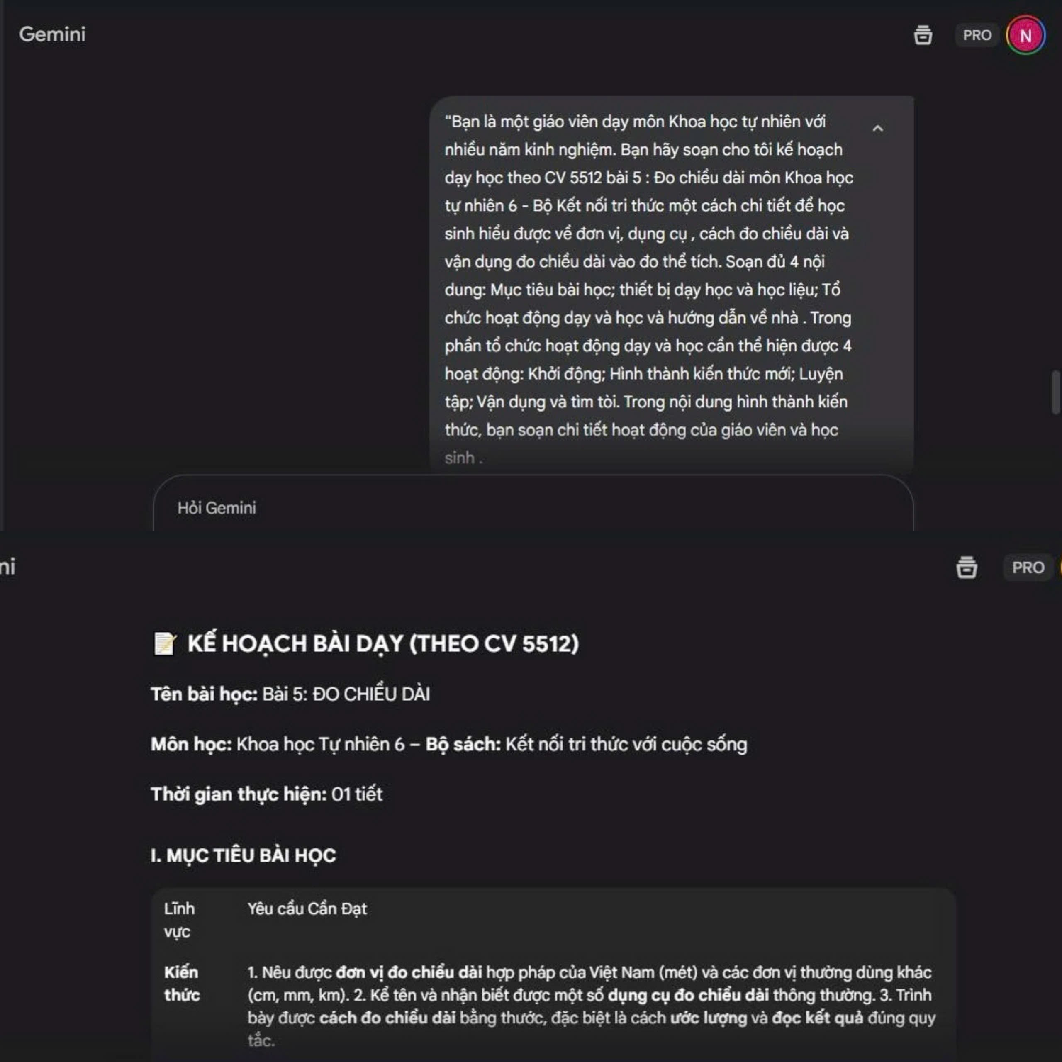
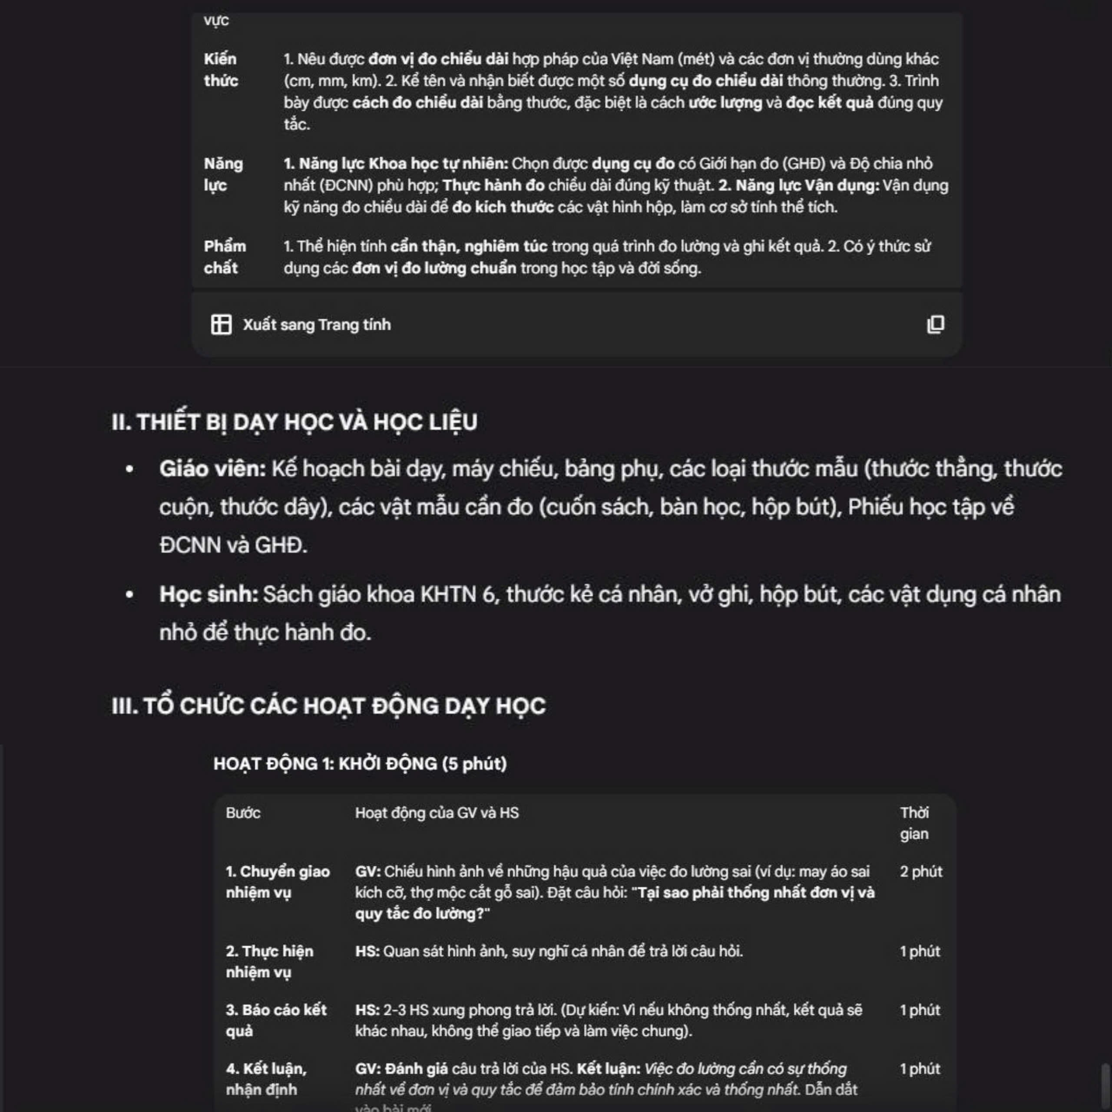
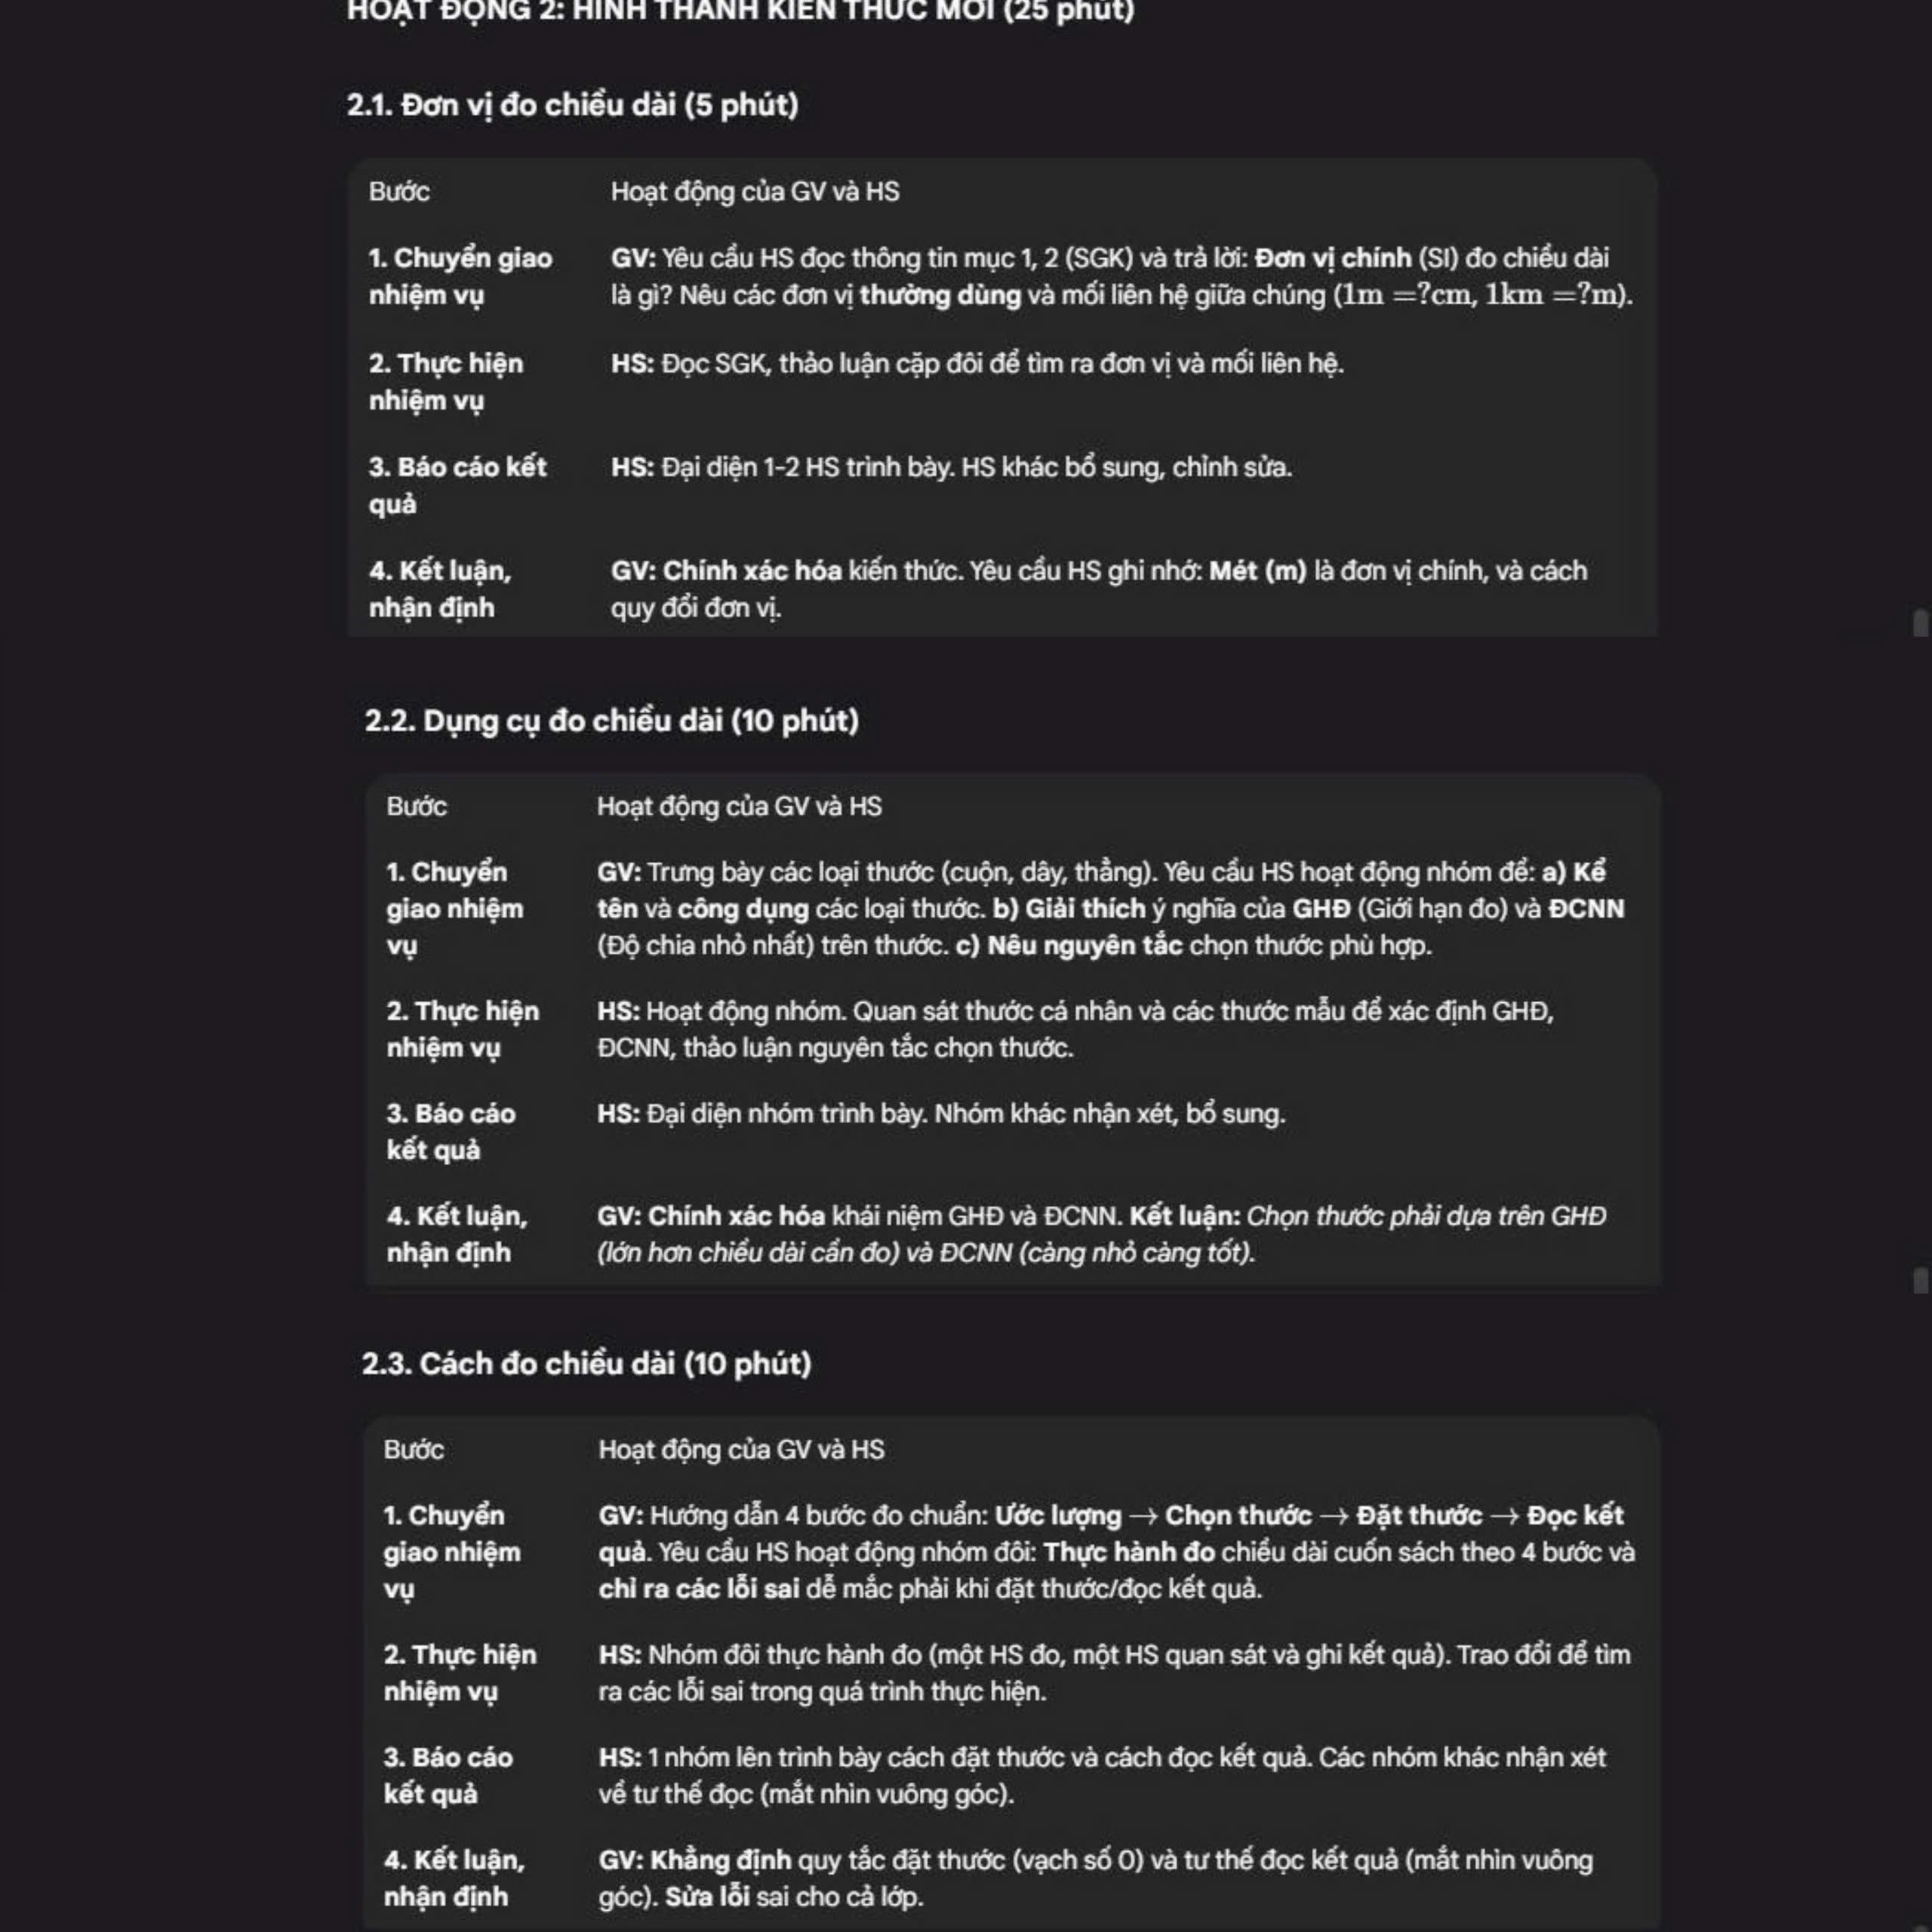
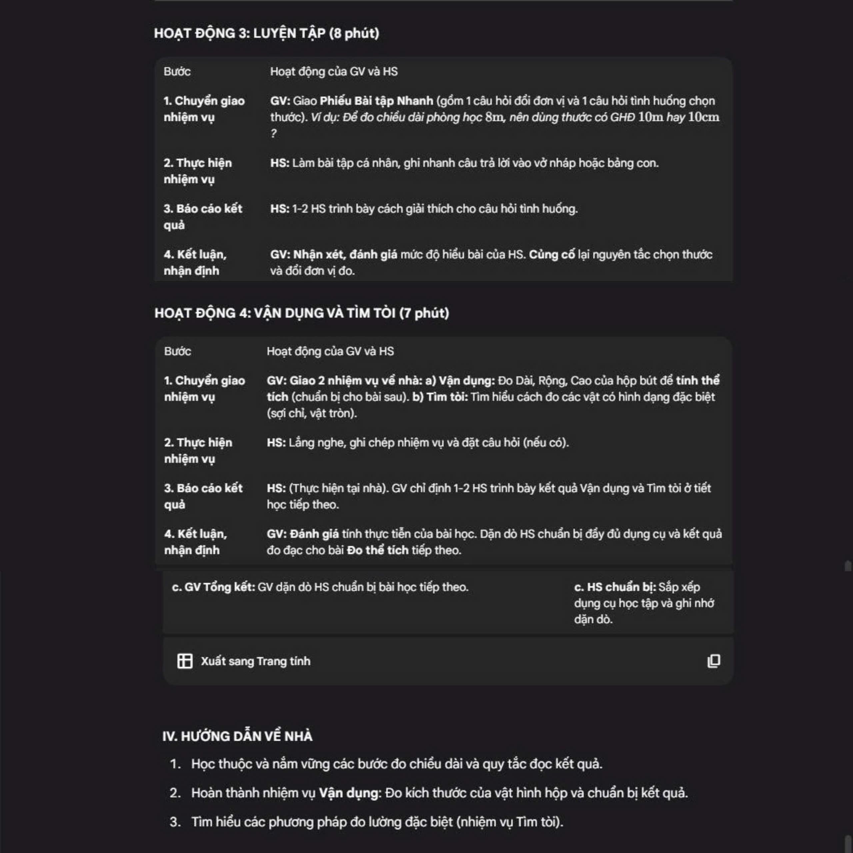
Hình 1: Nội dung kế hoạch bài dạy về bài Đo chiều dài môn Khoa học tự nhiên lớp 6 do Gemini tạo ra.
Điểm nổi bật nhất trong bản kế hoạch bài dạy này:
- Do “máy” (ứng dụng AI) tạo ra là khả năng định hướng ý tưởng cho giáo viên.
- Cung cấp nhiều nội dung kiến thức phong phú có thể áp dụng trực tiếp trong quá trình dạy học.
- Giúp giáo viên tiết kiệm thời gian trong khâu xây dựng bài giảng và làm phong phú thêm tư liệu giảng dạy.
Tuy nhiên, kế hoạch bài dạy do AI tạo ra vẫn còn một số hạn chế: các hoạt động học tập được gợi ý tuy đa dạng nhưng cần có sự chọn lọc, điều chỉnh linh hoạt của giáo viên để phù hợp với đặc điểm học sinh, nội dung bài học và điều kiện thực tế.

2.3.2. Xây dựng hệ thống câu hỏi trắc nghiệm qua Gemini
Thay vì mất hàng giờ tự soạn, giáo viên chỉ cần giao nhiệm vụ chi tiết cho Gemini. Bằng cách đặt vai trò là chuyên gia ra đề, cùng với việc cung cấp tỷ lệ cấp độ nhận thức (Nhận biết, Thông hiểu, Vận dụng), Gemini sẽ tự động tạo ra một ngân hàng câu hỏi trắc nghiệm đa dạng. Gemini không chỉ cung cấp đáp án đúng cho trắc nghiệm mà đôi khi còn kèm theo giải thích ngắn gọn, giúp giáo viên chấm bài nhanh và có cơ sở vững chắc khi chữa bài cho học sinh.
Ví dụ: Giáo viên muốn tạo ra 12 câu hỏi trắc nghiệm ở 3 mức độ khác nhau của bài Sự chuyển hóa năng lượng môn Khoa học tự nhiên lớp 6 thì giáo viên có thể nhập nội dung vào khung chát của Gemini và kết quả như sau:
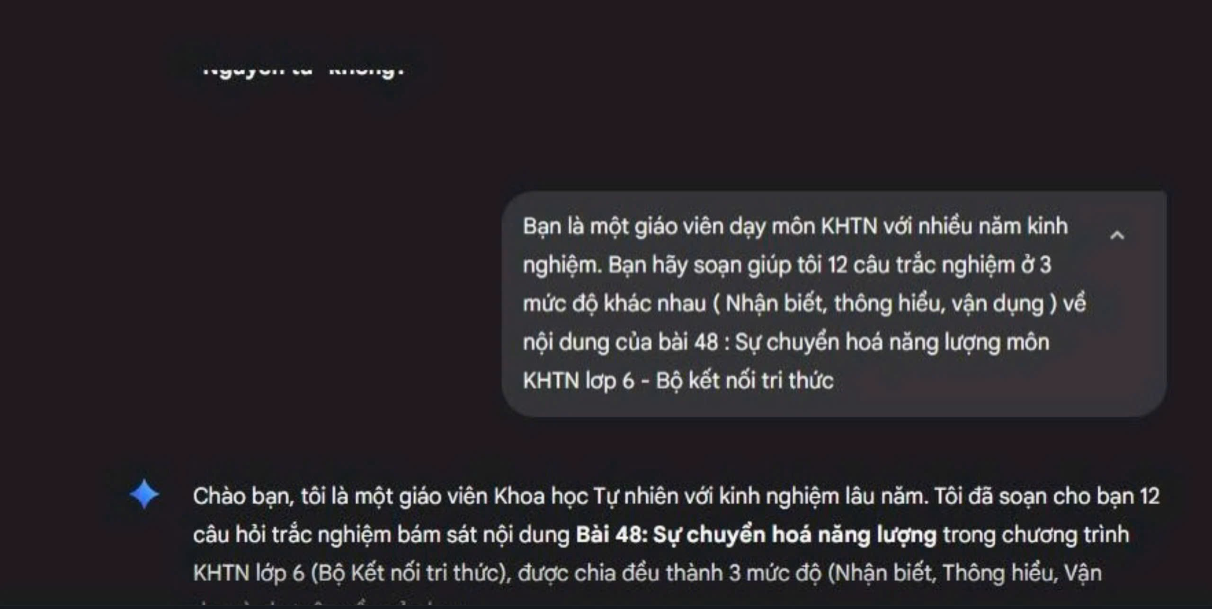
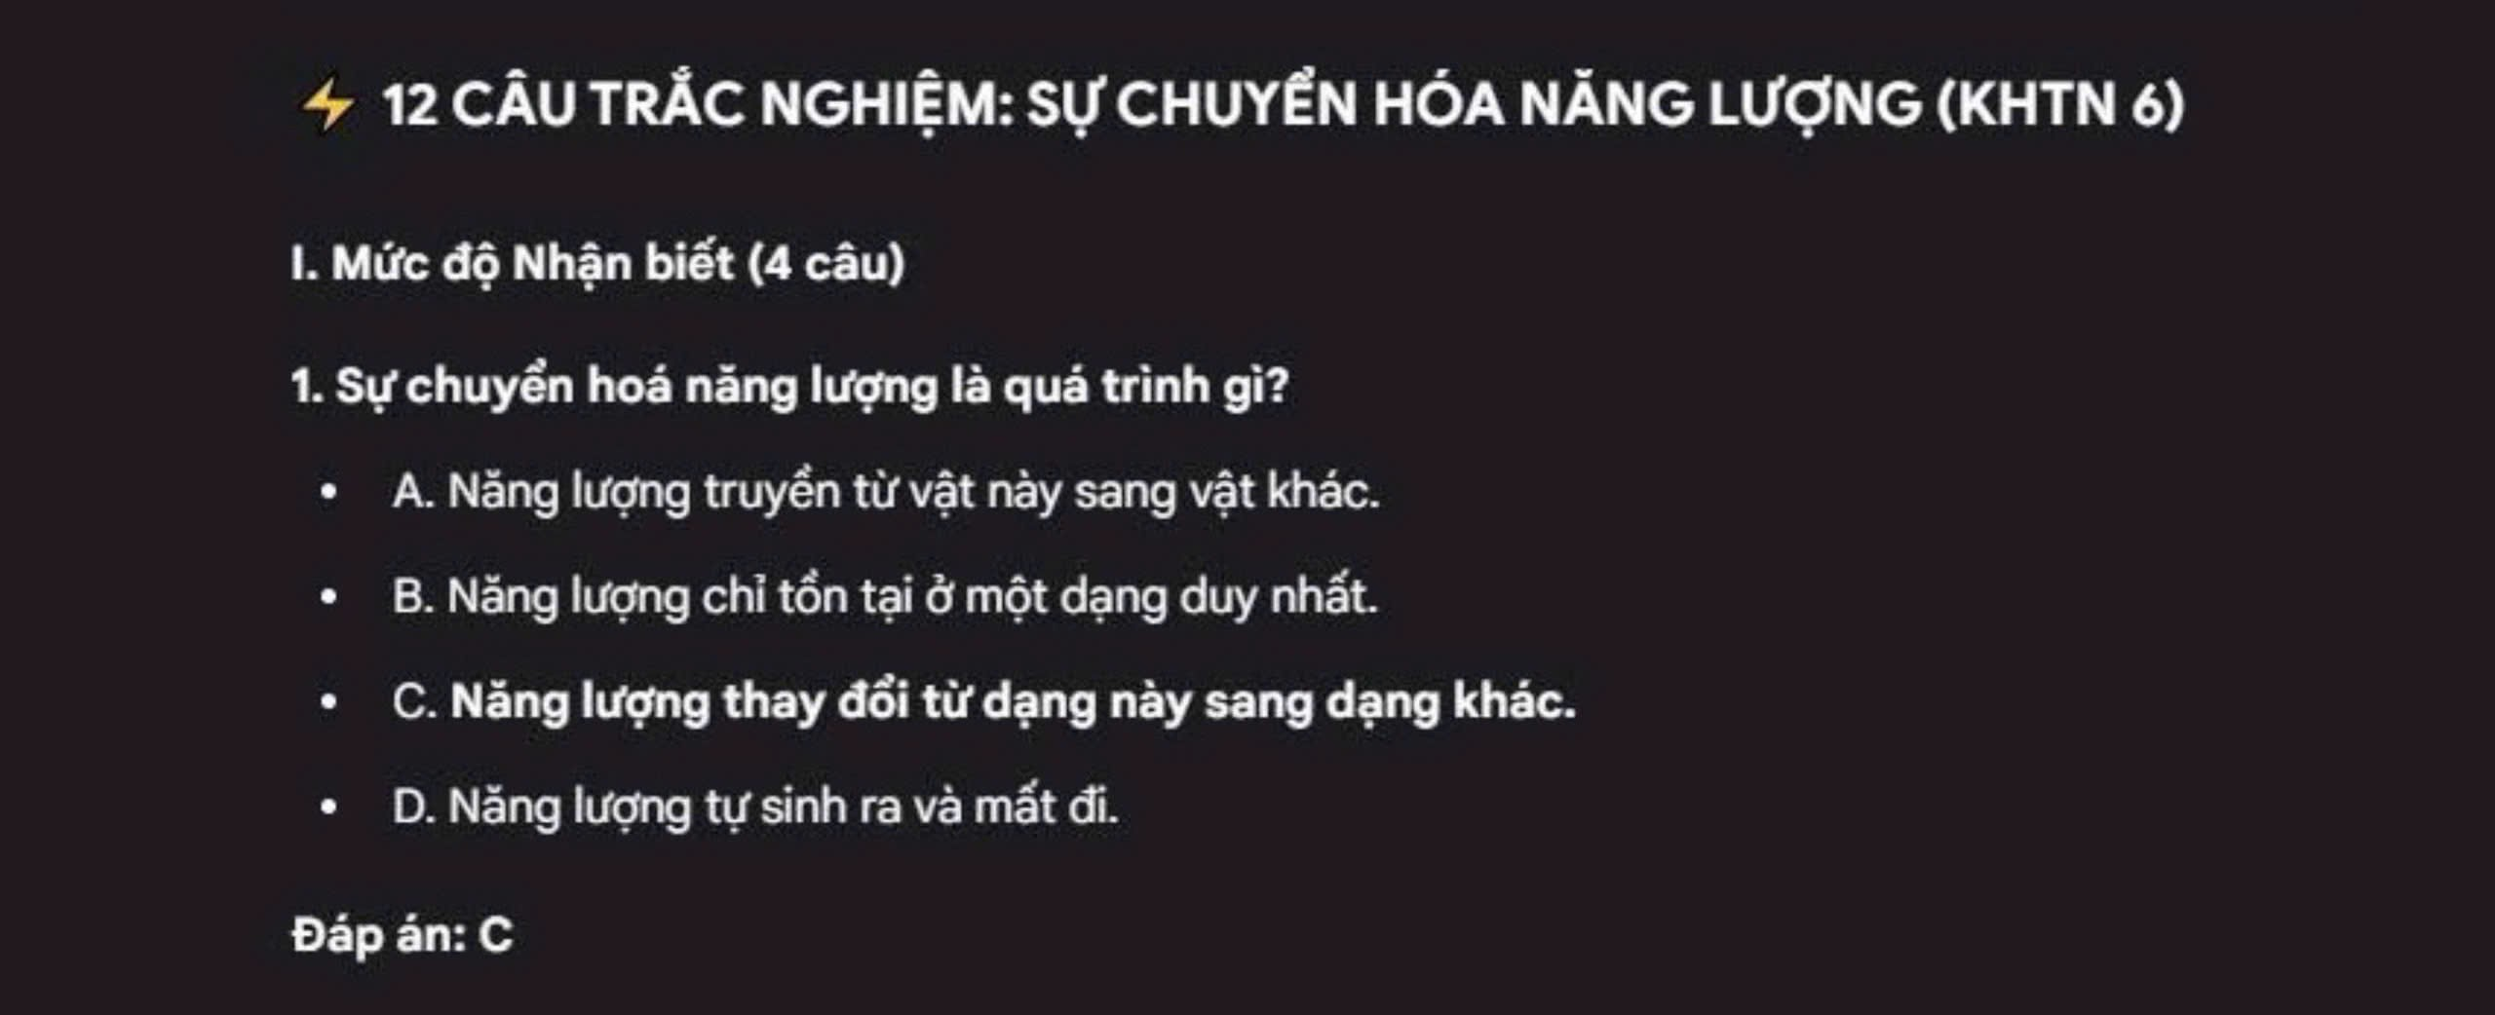
Hình 2: Bài tập trắc nghiệm nhiều lựa chọn do Gemini tạo ra
Kết quả cụ thể như sau:
12 CÂU TRẮC NGHIỆM: SỰ CHUYỂN HÓA NĂNG LƯỢNG (KHTN 6)
I. Mức độ Nhận biết (4 câu)
1. Sự chuyển hoá năng lượng là quá trình gì?
A. Năng lượng truyền từ vật này sang vật khác.
B. Năng lượng chỉ tồn tại ở một dạng duy nhất.
C. Năng lượng thay đổi từ dạng này sang dạng khác.
D. Năng lượng tự sinh ra và mất đi.
Đáp án: C
2. Dạng năng lượng nào được dự trữ chủ yếu trong nhiên liệu hóa thạch (xăng dầu, than đá) và pin?
A. Điện năng.
B. Hóa năng.
C. Quang năng.
D. Nhiệt năng.
Đáp án: B
3. Theo Định luật Bảo toàn và Chuyển hóa năng lượng, tổng năng lượng trong một hệ kín như thế nào?
A. Luôn luôn tăng lên theo thời gian.
B. Có thể tự sinh ra hoặc tự mất đi.
C. Chỉ được bảo toàn trong các phản ứng hóa học.
D. Luôn luôn được bảo toàn (không đổi).
Đáp án: D
4. Năng lượng liên quan đến sự rung động của các phân tử, nguyên tử cấu tạo nên vật được gọi là gì?
A. Âm năng.
B. Cơ năng.
C. Nhiệt năng.
D. Quang năng.
Đáp án: C
II. Mức độ Thông hiểu (4 câu)
5. Trong quá trình quang hợp, cây xanh đã chuyển hóa năng lượng chủ yếu như thế nào?
A. Cơ năng -> Hóa năng.
B. Nhiệt năng -> Hóa năng.
C. Quang năng -> Hóa năng.
D. Điện năng -> Quang năng.
Đáp án: C
6. Trong hoạt động của một chiếc quạt điện, sự chuyển hóa năng lượng chính diễn ra như thế nào?
A. Hóa năng -> Cơ năng.
B. Điện năng -> Cơ năng và một phần Nhiệt năng.
C. Cơ năng -> Điện năng.
D. Nhiệt năng -> Âm năng.
Đáp án: B
7. Khi một bóng đèn sợi đốt đang hoạt động, dạng năng lượng nào sau đây được xem là năng lượng hao phí (không hữu ích) đối với mục đích chiếu sáng?
A. Quang năng.
B. Điện năng.
C. Hóa năng.
D. Nhiệt năng.
Đáp án: D
8. Khi bạn vỗ tay, dạng năng lượng nào của cơ thể đã chuyển hóa thành Âm năng?
A. Hóa năng.
B. Điện năng.
C. Cơ năng.
D. Quang năng.
Đáp án: C
III. Mức độ Vận dụng (4 câu)
9. Chuỗi chuyển hóa năng lượng nào sau đây mô tả đúng nhất quá trình hoạt động của một chiếc pin mặt trời (tấm quang điện)?
A. Hóa năng -> Nhiệt năng -> Điện năng.
B. Quang năng -> Điện năng.
C. Cơ năng -> Điện năng -> Nhiệt năng.
D. Quang năng -> Nhiệt năng -> Điện năng.
Đáp án: B
10. Khi một người đẩy một chiếc hộp nặng trượt trên sàn nhà, năng lượng nào được chuyển hóa thành Nhiệt năng hao phí chủ yếu do ma sát?
A. Hóa năng trong cơ thể.
B. Cơ năng (của chiếc hộp và người) thành Nhiệt năng.
C. Điện năng.
D. Quang năng.
Đáp án: B
11. Quá trình nào dưới đây thể hiện sự chuyển hóa từ Thế năng (do vị trí) sang Động năng (chuyển động)?
A. Một lò xo bị nén.
B. Một người đang kéo cung tên.
C. Quả táo rơi từ trên cây xuống.
D. Xe đạp đang chạy trên đường bằng phẳng.
Đáp án: C
12. Để giảm tối đa sự hao phí năng lượng dưới dạng nhiệt khi đun nấu, người ta nên sử dụng loại nồi có đặc điểm gì?
A. Làm bằng chất liệu dẫn nhiệt kém.
B. Có thành và nắp dày, kín, cách nhiệt tốt.
C. Có bề mặt sáng bóng ở bên ngoài và bên trong.
D. Có nắp nồi bằng kim loại mỏng.
Đáp án: B
Chỉ với một câu lệnh đơn giản, ứng dụng Gemini có thể tạo ra hệ thống bài tập theo đúng yêu cầu của giáo viên chỉ trong vài chục giây. Nếu như trước đây, để xây dựng được một bộ câu hỏi tương tự, giáo viên thường phải mất khoảng 30 - 40 phút cho việc tìm ý tưởng, biên soạn và định dạng, thì nay Gemini có thể hoàn thành trong chưa đầy một phút. Điều này cho thấy tiềm năng vượt trội của trí tuệ nhân tạo trong việc hỗ trợ công tác soạn giảng và thiết kế hoạt động học tập.
Không chỉ dừng lại ở việc tạo câu hỏi trắc nghiệm nhiều lựa chọn, AI còn có thể tạo ra các dạng bài tập khác như trắc nghiệm đúng – sai giúp học sinh kiểm tra nhanh kiến thức cơ bản, và trắc nghiệm trả lời ngắn nhằm phát huy khả năng tư duy, diễn đạt của học sinh. Nhờ đó, giáo viên có thể dễ dàng đa dạng hóa hình thức kiểm tra, đánh giá, tạo hứng thú và nâng cao hiệu quả học tập của học sinh.
Ví dụ sử dụng câu lệnh “Bạn hãy soạn giúp tôi 1 câu hỏi trắc nghiệm đúng/ sai gồm 4 ý với hai mức độ: thông hiểu, vận dụng cho bài 8: Đo nhiệt độ môn Khoa học tự nhiên 6 - Bộ sách kết nối tri thức” để tạo ra câu hỏi trắc nghiệm đúng/ sai cho lại kết quả như sau:
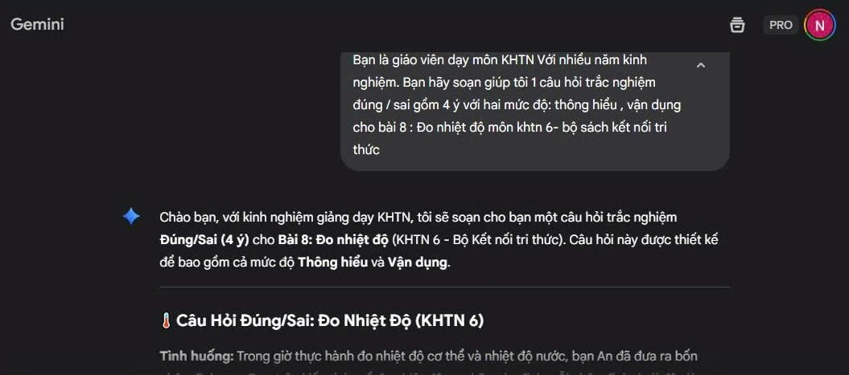
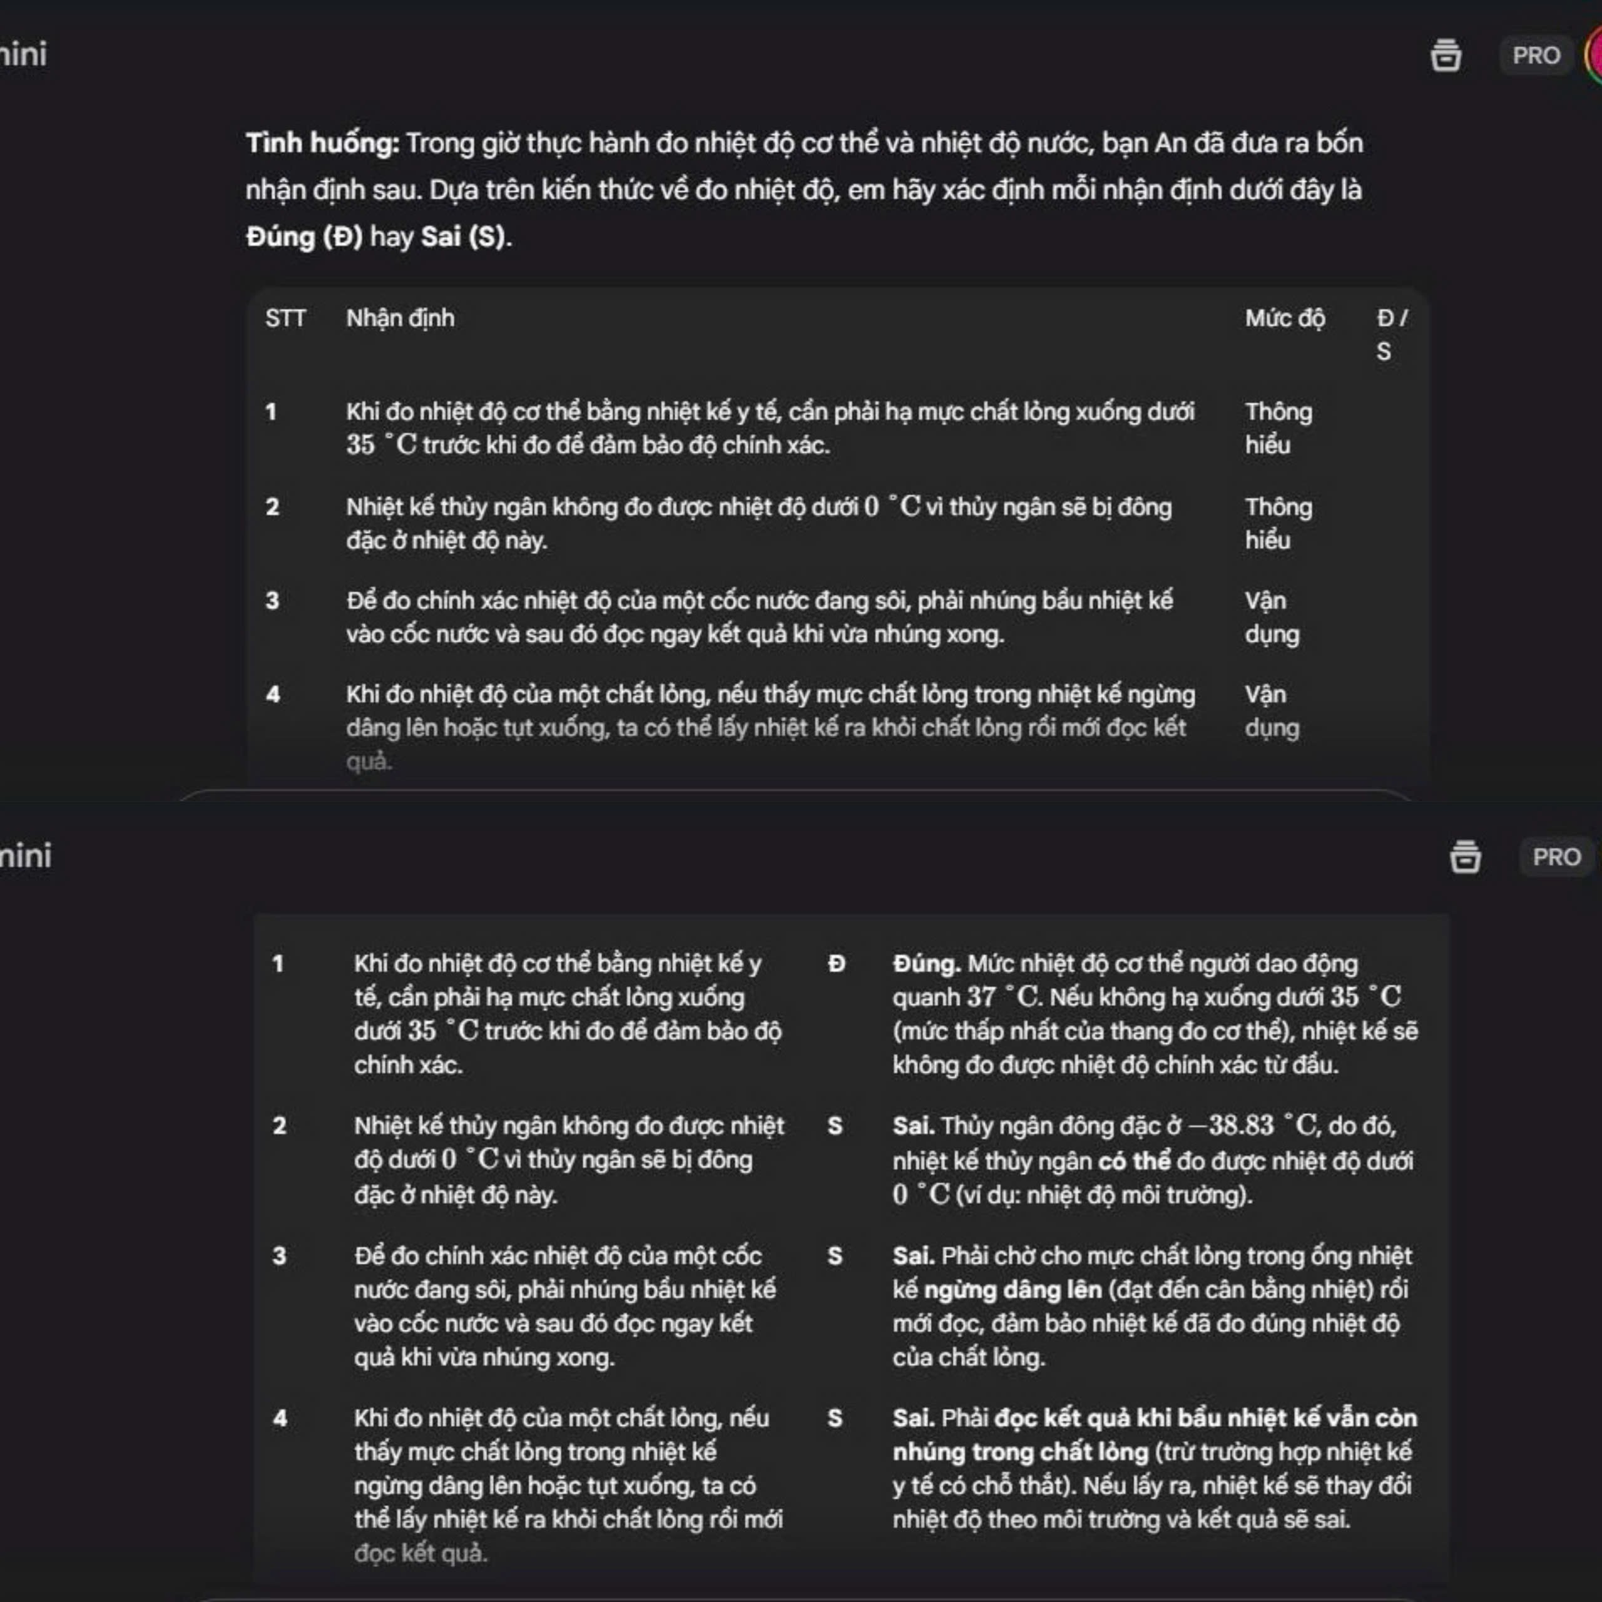
Hình 3: Bài tập trắc nghiệm đúng/ sai do Gemini tạo ra
Sau đó, ta có thể copy/ paste bài tập sang file Word:
Câu Hỏi Đúng/Sai: Đo Nhiệt Độ (KHTN 6)
Tình huống: Trong giờ thực hành đo nhiệt độ cơ thể và nhiệt độ nước, bạn An đã đưa ra bốn nhận định sau. Dựa trên kiến thức về đo nhiệt độ, em hãy xác định mỗi nhận định dưới đây là Đúng (Đ) hay Sai (S).
STT | Nhận định | Mức độ | Đ / S
1 | Khi đo nhiệt độ cơ thể bằng nhiệt kế y tế, cần phải hạ mực chất lỏng xuống dưới 35°C trước khi đo để đảm bảo độ chính xác. | Thông hiểu
2 | Nhiệt kế thủy ngân không đo được nhiệt độ dưới 0°C vì thủy ngân sẽ bị đông đặc ở nhiệt độ này. | Thông hiểu
3 | Để đo chính xác nhiệt độ của một cốc nước đang sôi, phải nhúng bầu nhiệt kế vào cốc nước và sau đó đọc ngay kết quả khi vừa nhúng xong. | Vận dụng
4 | Khi đo nhiệt độ của một chất lỏng, nếu thấy mực chất lỏng trong nhiệt kế ngừng dâng lên hoặc tụt xuống, ta có thể lấy nhiệt kế ra khỏi chất lỏng rồi mới đọc kết quả. | Vận dụng
✅ Đáp án và Giải thích
STT | Nhận định | Đ / S | Giải thích
1 | Khi đo nhiệt độ cơ thể bằng nhiệt kế y tế, cần phải hạ mực chất lỏng xuống dưới 35°C trước khi đo để đảm bảo độ chính xác. | Đ | Đúng. Mức nhiệt độ cơ thể người dao động quanh 37°C. Nếu không hạ xuống dưới 35 °C (mức thấp nhất của thang đo cơ thể), nhiệt kế sẽ không đo được nhiệt độ chính xác từ đầu.
2 | Nhiệt kế thủy ngân không đo được nhiệt độ dưới 0 °C vì thủy ngân sẽ bị đông đặc ở nhiệt độ này. | S | Sai. Thủy ngân đông đặc ở 38,83°C, do đó, nhiệt kế thủy ngân có thể đo được nhiệt độ dưới 0°C (ví dụ: nhiệt độ môi trường).
3 | Để đo chính xác nhiệt độ của một cốc nước đang sôi, phải nhúng bầu nhiệt kế vào cốc nước và sau đó đọc ngay kết quả khi vừa nhúng xong. | S | Sai. Phải chờ cho mực chất lỏng trong ống nhiệt kế ngừng dâng lên (đạt đến cân bằng nhiệt) rồi mới đọc, đảm bảo nhiệt kế đã đo đúng nhiệt độ của chất lỏng.
4 | Khi đo nhiệt độ của một chất lỏng, nếu thấy mực chất lỏng trong nhiệt kế ngừng dâng lên hoặc tụt xuống, ta có thể lấy nhiệt kế ra khỏi chất lỏng rồi mới đọc kết quả. | S | Sai. Phải đọc kết quả khi bầu nhiệt kế vẫn còn nhúng trong chất lỏng (trừ trường hợp nhiệt kế y tế có chỗ thắt). Nếu lấy ra, nhiệt kế sẽ thay đổi nhiệt độ theo môi trường và kết quả sẽ sai.
Ta có thể làm tương tự như vậy đối với dạng trắc nghiệm trả lời ngắn.
Tuy nhiên, để đảm bảo chất lượng và tính chính xác của nội dung, giáo viên cần xác định rõ mục tiêu, yêu cầu của bài học, đồng thời kiểm tra, điều chỉnh kỹ lưỡng các câu hỏi hoặc bài tập mà Gemini tạo ra trước khi sử dụng. AI chỉ là công cụ hỗ trợ, còn vai trò quyết định vẫn thuộc về người giáo viên trong việc lựa chọn, sắp xếp và định hướng nội dung phù hợp với học sinh.
Thực tế cho thấy, Gemini hoàn toàn có thể được khai thác hiệu quả trong dạy học theo Chương trình Giáo dục phổ thông 2018. Ứng dụng này cung cấp nhiều gợi ý hữu ích như: ví dụ minh họa, bài tập thực tế, cách giải mẫu, hoặc ý tưởng thiết kế hoạt động học tập. Ngoài ra, Gemini còn có thể hỗ trợ học sinh trong việc ôn tập, luyện thi, tạo bài thuyết trình, cá nhân hóa quá trình học tập.

2.3.3. Ứng Dụng công cụ Gamma vào việc tạo Slide/ Bài giảng điện tử.

2.3.3.1. Hướng dẫn đăng kí chi tiết tài khoản Gamma
Bước 1: Truy cập Trang Chủ Gamma
- Mở trình duyệt web của bạn (Chrome, Edge, Safari, v.v.).
- Truy cập vào địa chỉ trang web chính thức của Gamma: https://gamma.app/
- Tìm và nhấn vào nút "Sign up for free" (Đăng ký miễn phí) hoặc "Get started" (Bắt đầu) thường nằm ở góc trên bên phải màn hình.
Bước 2: Lựa chọn phương thức đăng ký
- Gamma cho phép bạn đăng ký bằng nhiều cách tiện lợi. Bạn nên chọn phương thức nào bạn đã có sẵn tài khoản để tiết kiệm thời gian: Đăng ký bằng Google (Khuyên dùng):
- Nhấn vào nút "Continue with Google" (Tiếp tục với Google).
- Một cửa sổ mới sẽ hiện ra. Chọn Tài khoản Google/Gmail mà bạn muốn sử dụng để liên kết.
Bước 3: Thiết lập thông tin cơ bản
Sau khi xác minh tài khoản, Gamma sẽ yêu cầu bạn cung cấp một số thông tin để cá nhân hóa trải nghiệm:
- Tên (Your name): Nhập tên của bạn.
- Tên Không gian Làm việc (Workspace Name): Đây là tên tổ chức/nhóm làm việc của bạn (Ví dụ: Tổ Khoa học Tự nhiên hoặc Trường THCS A). Bạn có thể đặt bất kỳ tên nào.
- Mục đích Sử dụng (How will you primarily use Gamma?): Chọn mục đích phù hợp, ví dụ: "Education" (Giáo dục) hoặc "Personal" (Cá nhân) nếu bạn chỉ dùng cho bản thân.
Bước 4: Hoàn tất và Bắt đầu Sử dụng
Sau khi điền đủ thông tin, nhấn "Continue" hoặc "Create Workspace" (Tạo không gian làm việc).
Bạn sẽ được chuyển hướng đến bảng điều khiển (Dashboard) của Gamma.
Để bắt đầu tạo bài giảng tự động, tìm và nhấn vào nút "Create New" (Tạo mới) hoặc "Generate" (Tạo nội dung).

2.3.3.2. Ứng dụng công cụ Gamma tạo bài giảng điện tử.
Việc ứng dụng công cụ Gamma trong thiết kế bài giảng điện tử đã mang lại hiệu quả rõ rệt trong công tác giảng dạy môn Khoa học tự nhiên. Trước hết, công cụ này giúp giáo viên tiết kiệm đáng kể thời gian và công sức trong khâu soạn giảng. Chỉ với vài thao tác đơn giản, giáo viên có thể nhanh chóng tạo ra một bài trình chiếu hoàn chỉnh, có bố cục khoa học, hình ảnh sinh động và thẩm mỹ cao. Nhờ đó, chất lượng bài giảng được nâng lên, học sinh hứng thú hơn, dễ tiếp thu kiến thức và tích cực tham gia vào các hoạt động học tập. Gamma cũng góp phần khuyến khích giáo viên đổi mới phương pháp dạy học, khai thác công nghệ để xây dựng bài học trực quan, hấp dẫn, phù hợp với định hướng phát triển phẩm chất, năng lực học sinh theo Chương trình Giáo dục phổ thông 2018. Đồng thời, chuyên đề này còn giúp thúc đẩy quá trình chuyển đổi số trong nhà trường, hình thành thói quen ứng dụng công nghệ hiện đại trong giảng dạy, góp phần xây dựng môi trường học tập thông minh và hiệu quả.
Thông qua việc triển khai chuyên đề, giáo viên đã tạo ra nhiều bài giảng điện tử hiện đại, có tính thẩm mỹ và nhất quán về cấu trúc, dễ sử dụng trong các tiết học trên lớp cũng như khi dạy học trực tuyến. Các bài giảng được lưu trữ và chia sẻ dưới dạng liên kết trực tuyến hoặc tệp trình chiếu, giúp học sinh có thể truy cập, học tập và ôn luyện mọi lúc, mọi nơi. Ngoài ra, tổ chuyên môn có thể xây dựng kho bài giảng số dùng chung, góp phần làm phong phú nguồn học liệu điện tử của nhà trường và tạo điều kiện thuận lợi cho giáo viên trong công tác trao đổi, chia sẻ kinh nghiệm giảng dạy.
Ví dụ: Để tạo ra các slides về bài 51 “Tiết kiệm năng lượng” môn Khoa học tự nhiên 6, ta làm như sau:
Bước 1: Vào trang chủ Gamma đã đăng nhập, chọn Tạo mới AI
Bước 2: Chọn “Dán vào văn bản”
Bước 3: Chọn thuyết trình và nhập tóm tắt nội dung từng slie vào phần “nhập hoặc dán nội dung tại đây”
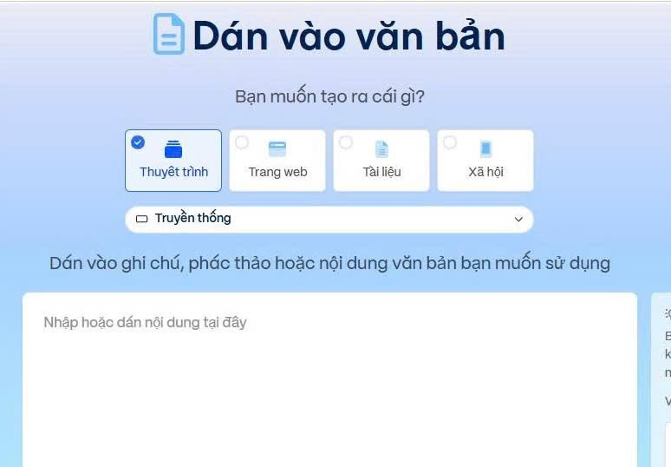
Bước 4: Chọn giữ nguyên văn bản này rồi chọn “Tiếp tục nhắc nhở biên tập viên”
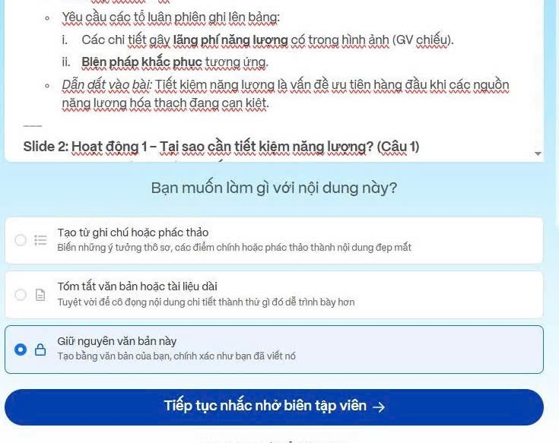
Bước 5: Trong phần Trình chỉnh sửa nhắc nhở chọn:
- Nội dung văn bản: bảo tồn
- Ngôn ngữ đầu ra: Tiếng Việt
- Chủ đề: Chọn chủ đề mình thích.
Sau đó ấn Tạo
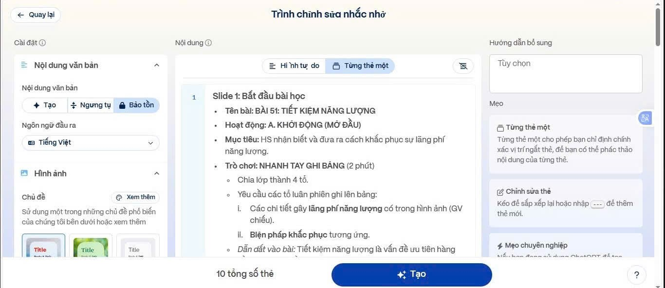
Bước 6: Sau khi tạo xong, chọn chia sẻ và chọn định dạng để tải xuống
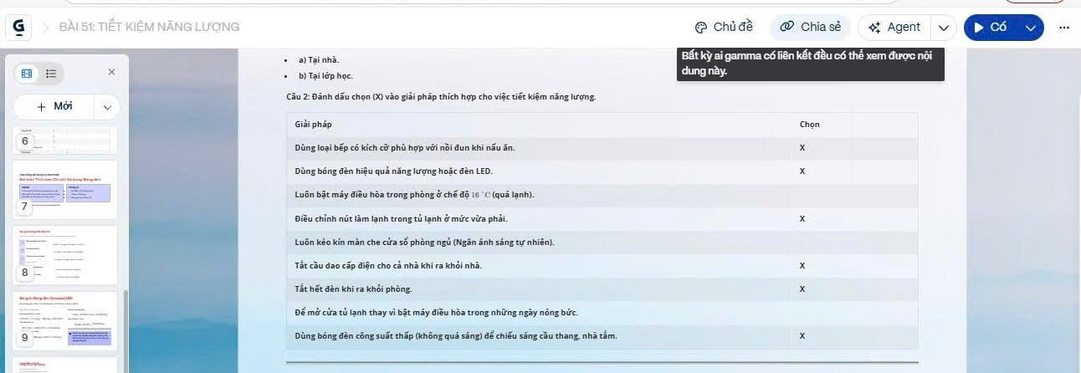
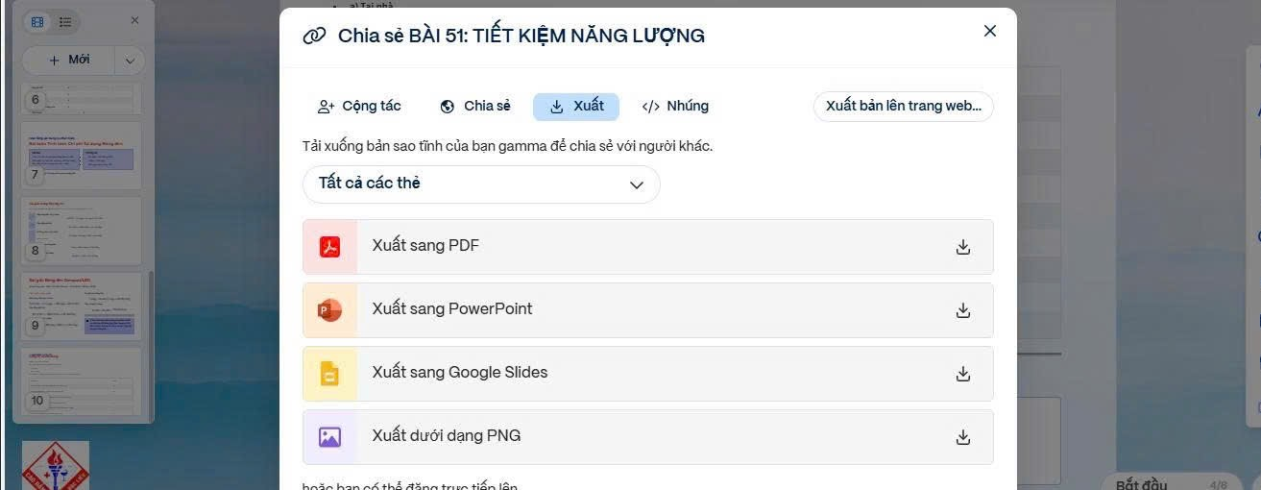
Hình 4: Các bước thực hiện tạo ra các slides
Kết quả phần mềm tạo ra một số slides như sau:

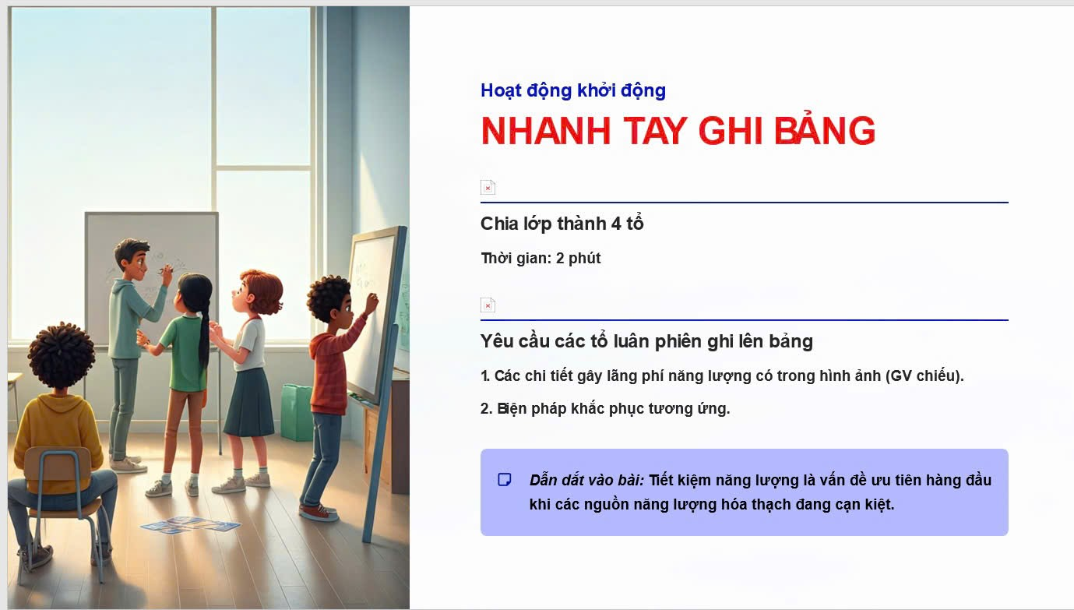
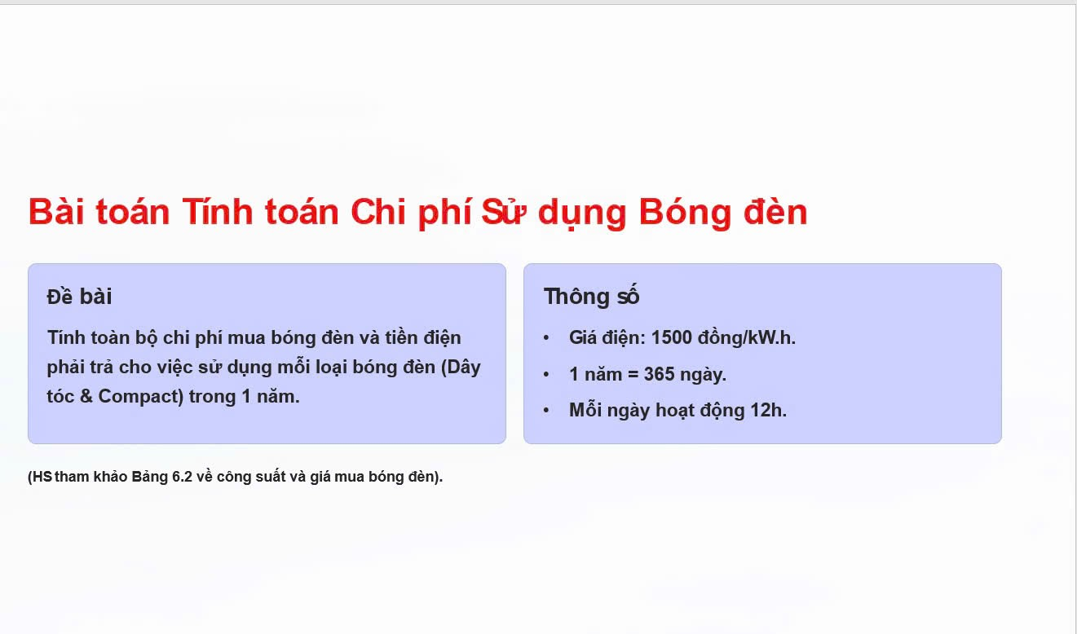
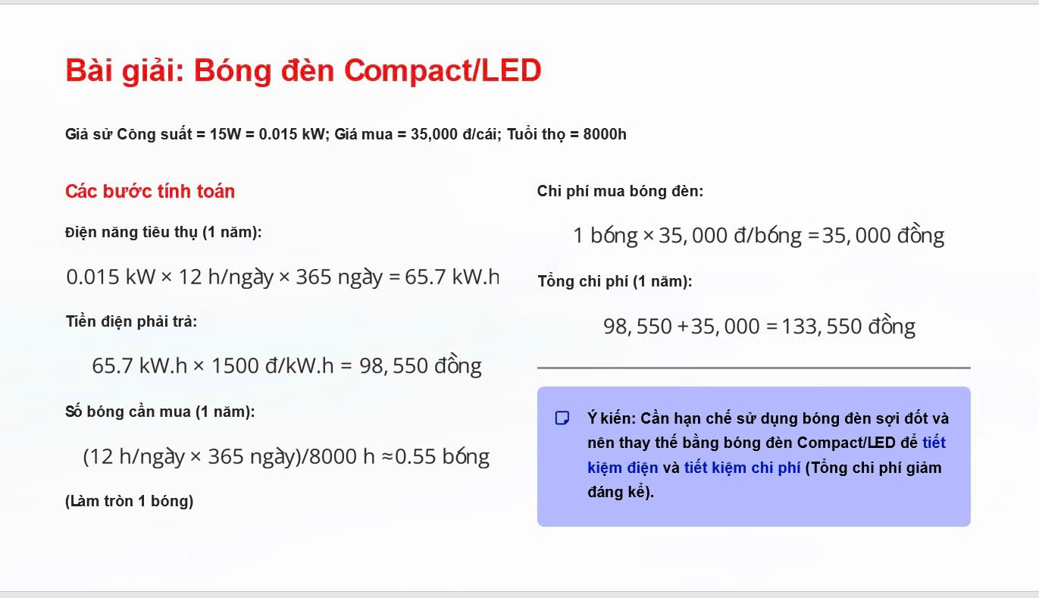
Việc sử dụng Gamma đã giúp giáo viên tiết kiệm đáng kể thời gian trong quá trình thiết kế bài giảng trình chiếu. Chỉ với thao tác nhập nội dung từng sldie và một cú nhấp chuột, giáo viên đã có thể sở hữu ngay bộ slide hoàn chỉnh theo yêu cầu. Sau khi tải về dưới dạng powerpoint, giáo viên hoàn toàn có thể chỉnh sửa nội dung theo yêu cầu. Với tài khoản miễn phí sẽ tạo được tối đa 10 slides cho một lần yêu cầu.
Bên cạnh việc sử dụng các ứng dụng trí tuệ nhân tạo (AI) đã nêu ở trên, giáo viên còn có thể khai thác thêm nhiều công cụ AI khác nhằm hỗ trợ hiệu quả cho công tác giảng dạy, đặc biệt là trong việc thiết kế bài giảng điện tử. Một số công cụ tiêu biểu có thể kể đến như:
- Canva (https://www.canva.com/): hỗ trợ giáo viên thiết kế bài giảng, bài thuyết trình, hình ảnh minh họa và tư liệu trực quan một cách nhanh chóng và chuyên nghiệp.
- Leonardo AI (https://leonardo.ai/): công cụ tạo hình ảnh tự động từ mô tả bằng văn bản, giúp bài giảng trở nên sinh động và hấp dẫn hơn.
- VBee (https://vbee.vn/): công cụ chuyển đổi văn bản thành giọng nói có cảm xúc, giúp giáo viên dễ dàng tạo video bài giảng hoặc thuyết minh nội dung một cách tự nhiên, hấp dẫn.
Việc khai thác linh hoạt các công cụ AI này không chỉ giúp giáo viên nâng cao chất lượng bài giảng điện tử, mà còn góp phần đổi mới hình thức dạy học, tăng cường tính tương tác và thu hút học sinh hơn trong các tiết học Khoa học tự nhiên.

3. Ưu điểm và hạn chế
* Ưu điểm:
Chuyên đề giúp giáo viên tiếp cận và khai thác hiệu quả các công cụ AI trong xây dựng kế hoạch bài dạy, qua đó tiết kiệm đáng kể thời gian soạn giảng, thiết kế học liệu và bài giảng điện tử.
Việc ứng dụng AI góp phần tạo ra các bài học trực quan, sinh động, đa dạng hình thức tổ chức dạy học, phù hợp với Chương trình GDPT 2018 và đáp ứng yêu cầu dạy học phát triển năng lực.
Bên cạnh đó, chuyên đề hỗ trợ giáo viên xây dựng hệ thống câu hỏi, bài tập trắc nghiệm – tự luận có tính phân hóa, giúp nâng cao hứng thú học tập, khả năng tự học và giải quyết vấn đề của học sinh, đồng thời thúc đẩy đổi mới phương pháp dạy học trong nhà trường.
* Hạn chế:
Việc triển khai chuyên đề còn phụ thuộc vào điều kiện cơ sở vật chất, thiết bị công nghệ và khả năng tiếp cận Internet của nhà trường và giáo viên. Một số giáo viên còn hạn chế về kỹ năng sử dụng công cụ AI, cần thời gian tập huấn và làm quen.
Ngoài ra, nội dung do AI tạo ra vẫn cần giáo viên chọn lọc, kiểm chứng và điều chỉnh cho phù hợp với đối tượng học sinh và thực tiễn dạy học; nếu lạm dụng AI có thể làm giảm vai trò sáng tạo, chủ động của giáo viên trong quá trình thiết kế bài dạy.

4. Điều kiện thực hiện

Để chuyên đề “Sử dụng công cụ AI vào việc xây dựng kế hoạch bài dạy môn Khoa học tự nhiên – phân môn Vật lý” được triển khai hiệu quả, trước hết cần có sự quan tâm, chỉ đạo và tạo điều kiện của nhà trường trong việc khuyến khích đổi mới phương pháp dạy học và ứng dụng công nghệ thông tin.

Nhà trường cần đảm bảo cơ sở vật chất cơ bản như máy tính, thiết bị trình chiếu, kết nối Internet ổn định và các phần mềm, công cụ AI phù hợp phục vụ cho công tác dạy học. Bên cạnh đó, giáo viên cần được tập huấn, bồi dưỡng kỹ năng sử dụng AI, có tinh thần chủ động học hỏi, lựa chọn và khai thác công cụ một cách phù hợp, an toàn và hiệu quả.

Đồng thời, giáo viên phải nắm vững chương trình GDPT 2018, mục tiêu bài học và đặc điểm đối tượng học sinh để kiểm soát, điều chỉnh nội dung do AI hỗ trợ tạo ra, đảm bảo tính chính xác, khoa học và phù hợp với thực tiễn giảng dạy.

5. Kết quả đạt được
Sau khi triển khai chuyên đề “Sử dụng công cụ AI vào việc xây dựng kế hoạch bài dạy môn Khoa học tự nhiên – phân môn Vật lý”, giáo viên đã từng bước làm chủ và sử dụng hiệu quả các công cụ AI trong quá trình soạn giảng, qua đó giảm đáng kể thời gian chuẩn bị bài học, đặc biệt là thiết kế bài giảng điện tử, hình ảnh minh họa và hệ thống câu hỏi, bài tập. Chất lượng kế hoạch bài dạy được nâng cao theo hướng khoa học, trực quan, bám sát Chương trình GDPT 2018 và thể hiện rõ định hướng phát triển năng lực học sinh.
Bên cạnh đó, các bài học trở nên sinh động, đa dạng hình thức tổ chức, giúp học sinh hứng thú hơn trong giờ học Vật lý, tích cực tham gia các hoạt động học tập, nâng cao khả năng tự học và vận dụng kiến thức vào thực tiễn. Chuyên đề cũng góp phần thúc đẩy đổi mới phương pháp dạy học, nâng cao năng lực ứng dụng công nghệ thông tin và trí tuệ nhân tạo cho đội ngũ giáo viên, từ đó từng bước nâng cao hiệu quả dạy học và chất lượng giáo dục trong nhà trường.

6. Kết luận
Qua quá trình triển khai, có thể khẳng định việc ứng dụng Trí tuệ Nhân tạo (AI) như Gemini và Gamma là một chuyên đề đột phá và thiết thực đối với công tác giảng dạy môn Khoa học tự nhiên cấp THCS. Chuyên đề đã giúp giáo viên giảm tải công việc kỹ thuật đến 70% (tạo slide, soạn đề,..), đồng thời nâng cao rõ rệt chất lượng tài liệu, làm cho kiến thức phức tạp trở nên dễ hiểu và sinh động hơn đối với học sinh. Kết quả là, chất lượng bài giảng được cải thiện, và học sinh thể hiện sự hứng thú học tập tăng cao cùng với kết quả học tập tích cực. AI đã chứng minh mình không phải là người thay thế, mà là trợ lý thông minh không thể thiếu trong kỷ nguyên chuyển đổi số.
Chuyên đề được tôi xây dựng và triển khai dựa trên thực tiễn giảng dạy, nên chắc chắn vẫn còn một số hạn chế và thiếu sót nhất định. Vì vậy, tôi rất mong nhận được những ý kiến đóng góp từ các đồng nghiệp để hoàn thiện hơn chuyên đề này, giúp việc ứng dụng trí tuệ nhân tạo trong soạn giảng và giảng dạy đạt hiệu quả cao hơn, góp phần nâng cao chất lượng giáo dục, đáp ứng yêu cầu đổi mới trong giai đoạn hiện nay.
Tôi xin chân thành cảm ơn!

MỤC LỤC

1. Lý do chọn đề tài……………………………………………………….. 1
2. Nội dung chuyên đề ……………………………………………………..2
2.1. Mục đích ………………………………………………………………2
2.2. Khái niệm AI ………………………………………………………….2
2.3. Quá trình thực hiện ……………………………………………………2
2.3.1. Ứng dụng Gemini xây dựng kế hoạch bài dạy ……………………...2
2.3.1.1. Các bước đăng Ký và Sử Dụng Google Gemini (Miễn phí) ….......2
2.3.1.2. Xây dựng kế hoạch bài dạy …………………………………….....3
2.3.2. Xây dựng hệ thống câu hỏi trắc nghiệm qua Gemini ……………….7
2.3.3. Ứng Dụng công cụ Gamma vào việc tạo Slide/ Bài giảng điện tử. ..14
2.3.3.1. Hướng dẫn đăng kí chi tiết tài khoản Gamma …………………...14
2.3.3.2. Ứng dụng công cụ Gamma tạo bài giảng điện tử. ……………….15
3. Ưu điểm và hạn chế ……………………………………………………19
4. Điều kiện thực hiện …………………………………………………....20
5. Kết quả đạt được ………………………………………………………20
6. Kết luận ………………………………………………………………..21

